ISO/IEC 18000-6C（Gen2）双端机协同发射
前导/帧同步容差与 Query/ACK 同步门限分析
面向 FM13RD1616 Master/Slave 协同与相干增强验证
本文围绕“两台端机是否可以以前导码/帧同步结束点作为统一同步基准，并让后续 Query、ACK 尽量同时发射”这一问题展开。分析严格区分协议自身允许的单机时序容差与两路 RF 波形在标签处叠加时能够容忍的相对时延，并结合 PushID 的前导相关同步思想给出适用于当前 FM13RD1616 双端机方案的实现建议。

1 结论先行
可以把“前导码结束点”定义为 Query 的同步参考 T_Q0，也可以把“帧同步结束点”定义为 ACK 的同步参考 T_A0。为了便于实测，建议把 T0 定义成紧接命令的第一个 PIE 调制脉冲下降沿在 RF 包络 50% 处的交越时刻。这样示波器可以直接测出两端机的 Δt。
但是，“协议允许前导码和帧同步存在容差”并不等于“两台端机的前导可以随意错开，只要后面的 Query/ACK 对齐就一定能工作”。标签只看到两路 RF 的叠加。如果两路前导在相近功率下明显错位，Delimiter、data-0、RTcal、TRcal 都会形成三电平或多边沿包络，标签可能在进入 Query 之前就已经错误估计 Tari、pivot 或 BLF。
因此建议采用两级指标：第一，Master 与 Slave 必须镜像相同的 Tari、PW、RTcal、TRcal 和命令字段，前导/帧同步本身也应尽量对齐；第二，以 T_Q0/T_A0 作为精同步验收点，将 Query/ACK 的相对时延设计到 |Δt|≤0.01 Tari。若按最严苛 Tari=6.25 μs，则目标为 62.5 ns；可把 0.02 Tari 作为较宽松的验收上限，而 0.05 Tari 以上应进入专项扫延迟验证，不宜直接作为设计指标。
PushID 对当前方案最有价值的不是照搬其 USRP 实现，而是“已知前导用于估计偏差，真正的同步动作在后续已预约的发射时刻执行”这一思想。当前端机还具有公共 48 MHz 参考的条件，因此可以比 PushID 更直接地压低长期频率漂移，把主要问题收敛到执行时延、固定相位差和空间传播相位。

2 18000-6C / Gen2 的前导码与帧同步时序
GS1 Gen2 3.0.1 规定，Reader→Tag 的所有信令均以前导码（preamble）或帧同步（frame-sync）开始。Query 前必须使用前导码；ACK 等其余命令以前导码去掉 TRcal 后得到的 frame-sync 开始。标准还明确：所有以 Tari 为单位规定的参数容差为 ±1%，Delimiter 固定为 12.5 μs 且容差为 ±5%。
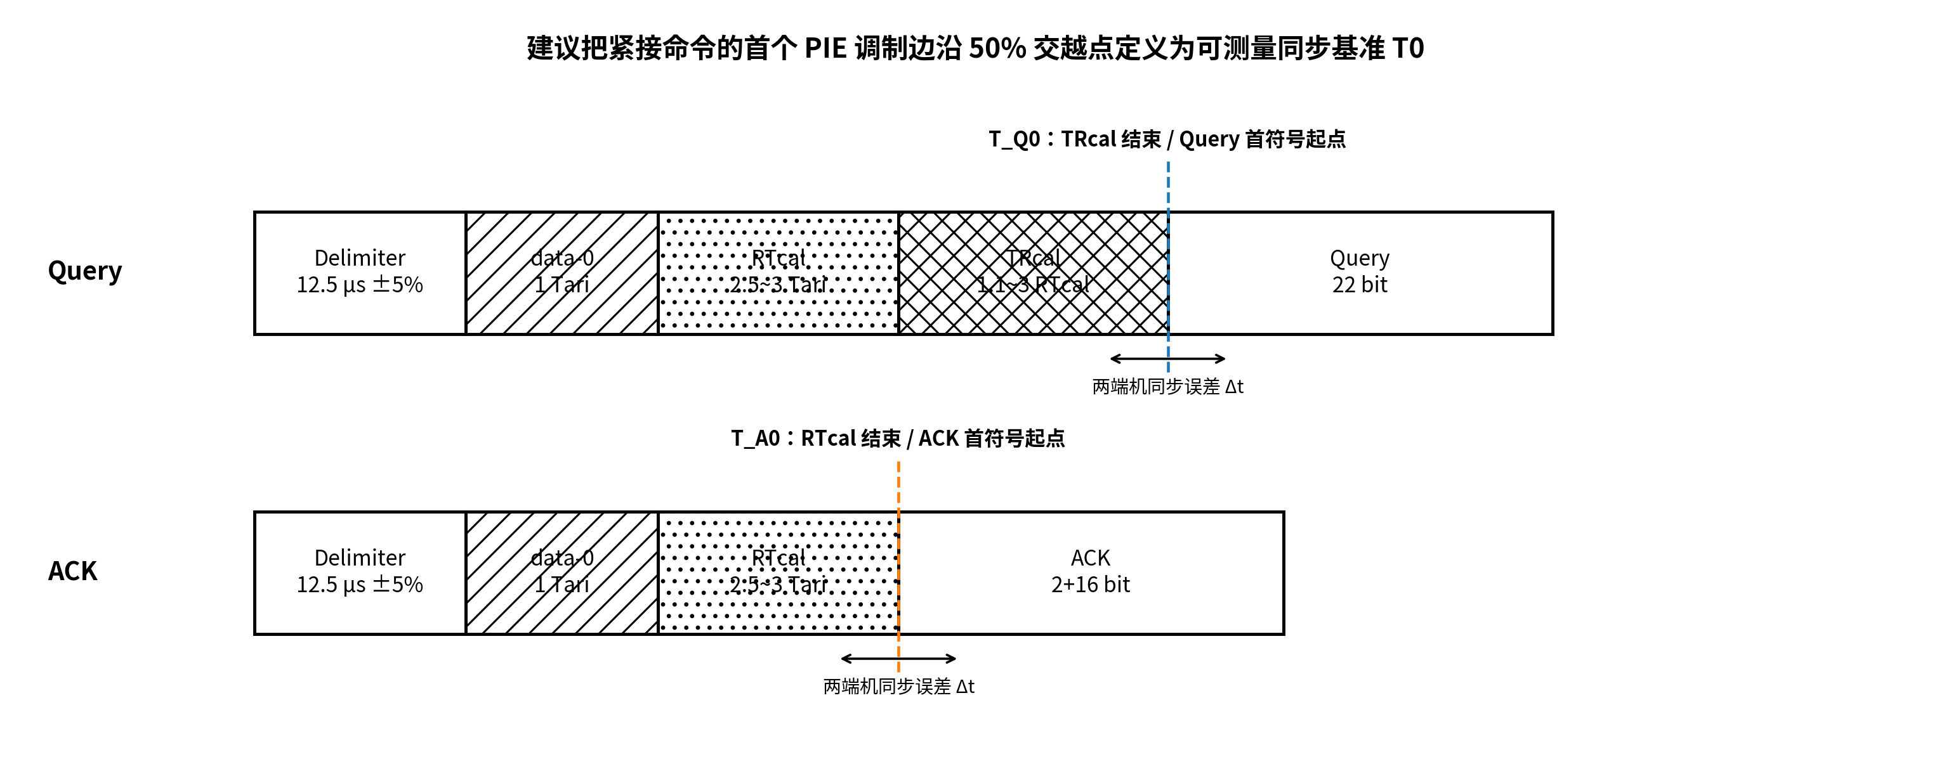
图 1 Query 前导码、ACK 帧同步及建议的 T_Q0 / T_A0 同步基准

2.1 基本参数
$$6.25 μs ≤ Tari ≤ 25 μs$$
$$Delimiter = 12.5 μs ± 5\% = [11.875, 13.125] μs$$
$$2.5·Tari ≤ RTcal ≤ 3.0·Tari$$
$$1.1·RTcal ≤ TRcal ≤ 3.0·RTcal$$
$$pivot = RTcal / 2$$
标签测量 RTcal 后计算 pivot。后续 Reader→Tag 的 PIE 符号长度小于 pivot 时判为 data-0，大于 pivot 时判为 data-1。由此可见，前导并不是“无关紧要的开场信号”，而是在真正 Query 之前给标签建立判决时基的校准结构。

2.2 前导码和帧同步的总时长配置范围
$$T_FS = T_D + Tari + RTcal$$
$$T_PRE = T_D + Tari + RTcal + TRcal$$
先只看标准允许选择的参数范围、暂不叠加 ±1%/±5% 的实现误差，可得到以下“配置范围”。这里的范围不是容差，而是协议允许 Reader 主动选择的不同合法参数组合。
Tari (μs) | Frame-sync 最短 (μs) | Frame-sync 最长 (μs) | Preamble 最短 (μs) | Preamble 最长 (μs)
6.25 | 34.375 | 37.5 | 51.562 | 93.75
12.5 | 56.25 | 62.5 | 90.625 | 175
25 | 100 | 112.5 | 168.75 | 337.5
可以看到，尤其是 Query 前导码，由于 TRcal 本身允许从 1.1RTcal 到 3RTcal，合法总长度跨度很大。这进一步说明：协同系统不能让 Master 和 Slave 各自独立选择“只要合法就行”的前导参数，而必须由 Master 统一参数后由 Slave 镜像，否则即使后面人为对齐 Query 起点，前面的叠加波形也可能已经不再像一个合法前导。

3 同一配置下，两台端机前导/帧同步端点能差多少
现在讨论真正与协同同步相关的“容差”：假设两台端机已经使用完全相同的名义 Tari、RTcal、TRcal，只考虑标准允许的实现误差。Delimiter 的单机误差最大为 ±0.625 μs；data-0、RTcal、TRcal 等以 Tari 为尺度的参数按 ±1% 计算。为了得到最保守结果，按所有误差同方向叠加。
$$E_FS = 0.625 μs + 0.01·(Tari + RTcal)$$
$$ΔT_FS,pair,max = 2·E_FS = 1.25 μs + 0.02·(Tari + RTcal)$$
$$E_PRE = 0.625 μs + 0.01·(Tari + RTcal + TRcal)$$
$$ΔT_PRE,pair,max = 2·E_PRE = 1.25 μs + 0.02·(Tari + RTcal + TRcal)$$
这里的 pair,max 表示：两台端机从同一时刻开始，一台所有参数恰好偏长，另一台恰好偏短时，两个“结束点”之间可能出现的保守差值。它只能说明两台独立合规 Reader 的时序可能不同，不能拿来作为两路合成的可接受同步门限。
Tari | 配置 | RTcal | TRcal | Frame-sync总长 | Preamble总长 | FS端点最坏差 | PRE端点最坏差
6.25 | 短参数 | 15.625 | 17.188 | 34.375 | 51.562 | 1.688 | 2.031
6.25 | 中间示例 | 17.188 | 34.375 | 35.938 | 70.312 | 1.719 | 2.406
6.25 | 长参数 | 18.750 | 56.250 | 37.500 | 93.750 | 1.750 | 2.875
12.5 | 短参数 | 31.250 | 34.375 | 56.250 | 90.625 | 2.125 | 2.812
12.5 | 中间示例 | 34.375 | 68.750 | 59.375 | 128.125 | 2.188 | 3.562
12.5 | 长参数 | 37.500 | 112.500 | 62.500 | 175.000 | 2.250 | 4.500
25 | 短参数 | 62.500 | 68.750 | 100.000 | 168.750 | 3.000 | 4.375
25 | 中间示例 | 68.750 | 137.500 | 106.250 | 243.750 | 3.125 | 5.875
25 | 长参数 | 75.000 | 225.000 | 112.500 | 337.500 | 3.250 | 7.750
例如 Tari=6.25 μs、RTcal=2.5Tari 时，frame-sync 名义总长为 34.375 μs，两台端机在完全相反的协议容差极限下，端点差的保守值约 1.688 μs。若再加入较长 TRcal，Query 前导端点差可达到数微秒。但这仍然只是“标准合规波形的极限差异”，不是“Query 可以相差数微秒仍保证可解码”的结论。

4 以前导/帧同步结束点作为同步标准是否可行
这个思路是可行的，而且非常适合做示波器验收，但应当把“结束点”定义得足够物理化。建议定义 T_Q0 为 Query 第一个 PIE 调制脉冲的下降沿 50% 交越点，T_A0 为 ACK 第一个 PIE 调制脉冲的下降沿 50% 交越点。它们等价于前一 TRcal/RTcal 的结束边界，也是后续命令真正开始的边界。
$$Δt_Q = T_Q0,Slave − T_Q0,Master$$
$$Δt_ACK = T_A0,Slave − T_A0,Master$$
但是不能采用“当前前导随便错开，等检测到前导结束以后再让 Slave 立即发 Query”的因果式做法。Slave 只有在已经看到 Master 的结束边沿之后才知道 T0，而此时 T0 已经过去；接收、相关、MCU/FPGA 判决、SPI 或芯片内部启动都会产生额外延迟。更合理的做法与 PushID 类似：用前几次已知前导估计 Master↔Slave 的固定/缓慢变化时延，然后在下一轮提前 ARM，由本地硬件计时器在未来的统一 T0 执行。

5 两路 Query/ACK 到底可以错多少：从 PIE 判决和合成包络推导
18000-6C 没有规定“两台 Reader 同时发相同 Query 时允许相差 X ns”的指标，因此这一部分必须从标签解调机理推导。以下推导先假设两路发送完全相同的比特、Tari/PW/RTcal 完全一致、到标签处功率接近，并且载波频率与相位已经同步。若频率不同导致拍频或相位持续漂移，则时延容差会进一步恶化，不能只用下面的时间门限判断。

5.1 PIE 的符号判决余量
$$L0 = Tari$$
$$1.5·Tari ≤ L1 ≤ 2.0·Tari$$
$$RTcal = L0 + L1$$
$$pivot = (L0 + L1) / 2$$
$$M_pivot = pivot − L0 = L1 − pivot = (L1 − L0)/2$$
$$0.25·Tari ≤ M_pivot ≤ 0.50·Tari$$
如果两路相同 PIE 波形存在固定时延 Δt，标签在每个复合边沿上可能跟随较早的边沿，也可能跟随较晚的边沿。相邻两个判决边沿的相对选择变化时，单个符号长度的最坏误差量级可达到 |Δt|。因此从纯粹的 0/1 pivot 判决角度，最保守的数学危险边界约为 |Δt|=0.25Tari。接近这个量级时，最小 PIE ratio 下 data-0/data-1 的判决余量可能被耗尽。
下面用 δt 表示两端机相对时延的绝对值，即 δt = |Δt|。
$$δt < 0.25·Tari （仅作为理论上限，不作为工程目标）$$

5.2 更严格的限制来自调制脉冲 PW 的重叠
两路 ASK 波形错开后，最直观的问题不是符号总长度，而是每个 PIE 调制低脉冲不再同时出现。Gen2 3.0.1 规定 PW 的最小值为 max(0.265Tari, 2 μs)，最大值为 0.525Tari。两路低脉冲只有在 |Δt|<PW 时才存在共同的“双低”区间，其重叠宽度为 PW−|Δt|。
$$PW_min = max(0.265·Tari, 2 μs)$$
$$W_overlap = PW − δt$$
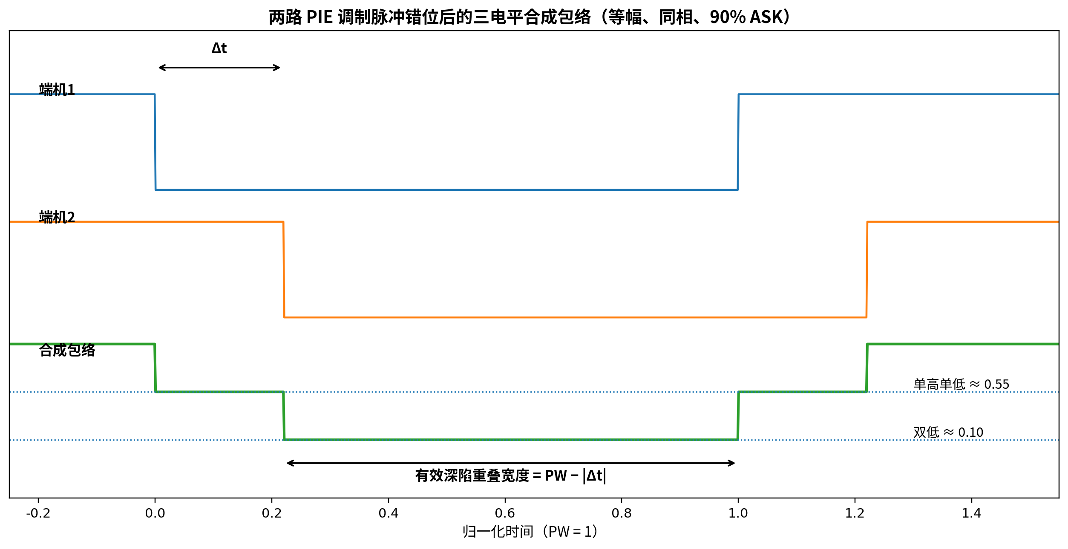
图 2 两路 PIE 调制脉冲错位后形成中间平台，深调制区宽度被压缩
以两路等幅、同相、单路 ASK 调制度 90% 为例：单路高电平幅度取 A、低电平为 0.1A。两路同时高、仅一路低、两路同时低时，合成幅度分别为 2A、1.1A、0.2A；归一化后约为 1、0.55、0.10。中间平台恰好落在许多包络判决器的中间阈值附近，因此即便最终仍能解码，也会显著增加边沿位置的不确定性。
$$A1 : A2 : A3 = 1 : 0.55 : 0.10 （90\% ASK，等幅同相）$$

5.3 用“保留深陷重叠比例”定义工程门限
为了得到可重复的工程指标，可以规定合成后的深调制区至少保留原 PW 的某一比例 η。由 W_overlap≥η·PW 得到 |Δt|≤(1−η)PW。例如保留 95% 深陷宽度时，|Δt|≤0.05PW；保留 90% 时，|Δt|≤0.10PW。这个指标不是协议条文，而是从两路叠加物理波形直接推出来的。
$$δt ≤ (1 − η)·PW$$
Tari (μs) | PWmin (μs) | 95%深陷门限 | 90%深陷门限 | 0.01Tari | 0.02Tari | 0.25Tari危险边界
6.25 | 2 | 0.1 | 0.2 | 0.0625 | 0.125 | 1.5625
12.5 | 3.3125 | 0.1656 | 0.3313 | 0.125 | 0.25 | 3.125
25 | 6.625 | 0.3313 | 0.6625 | 0.25 | 0.5 | 6.25
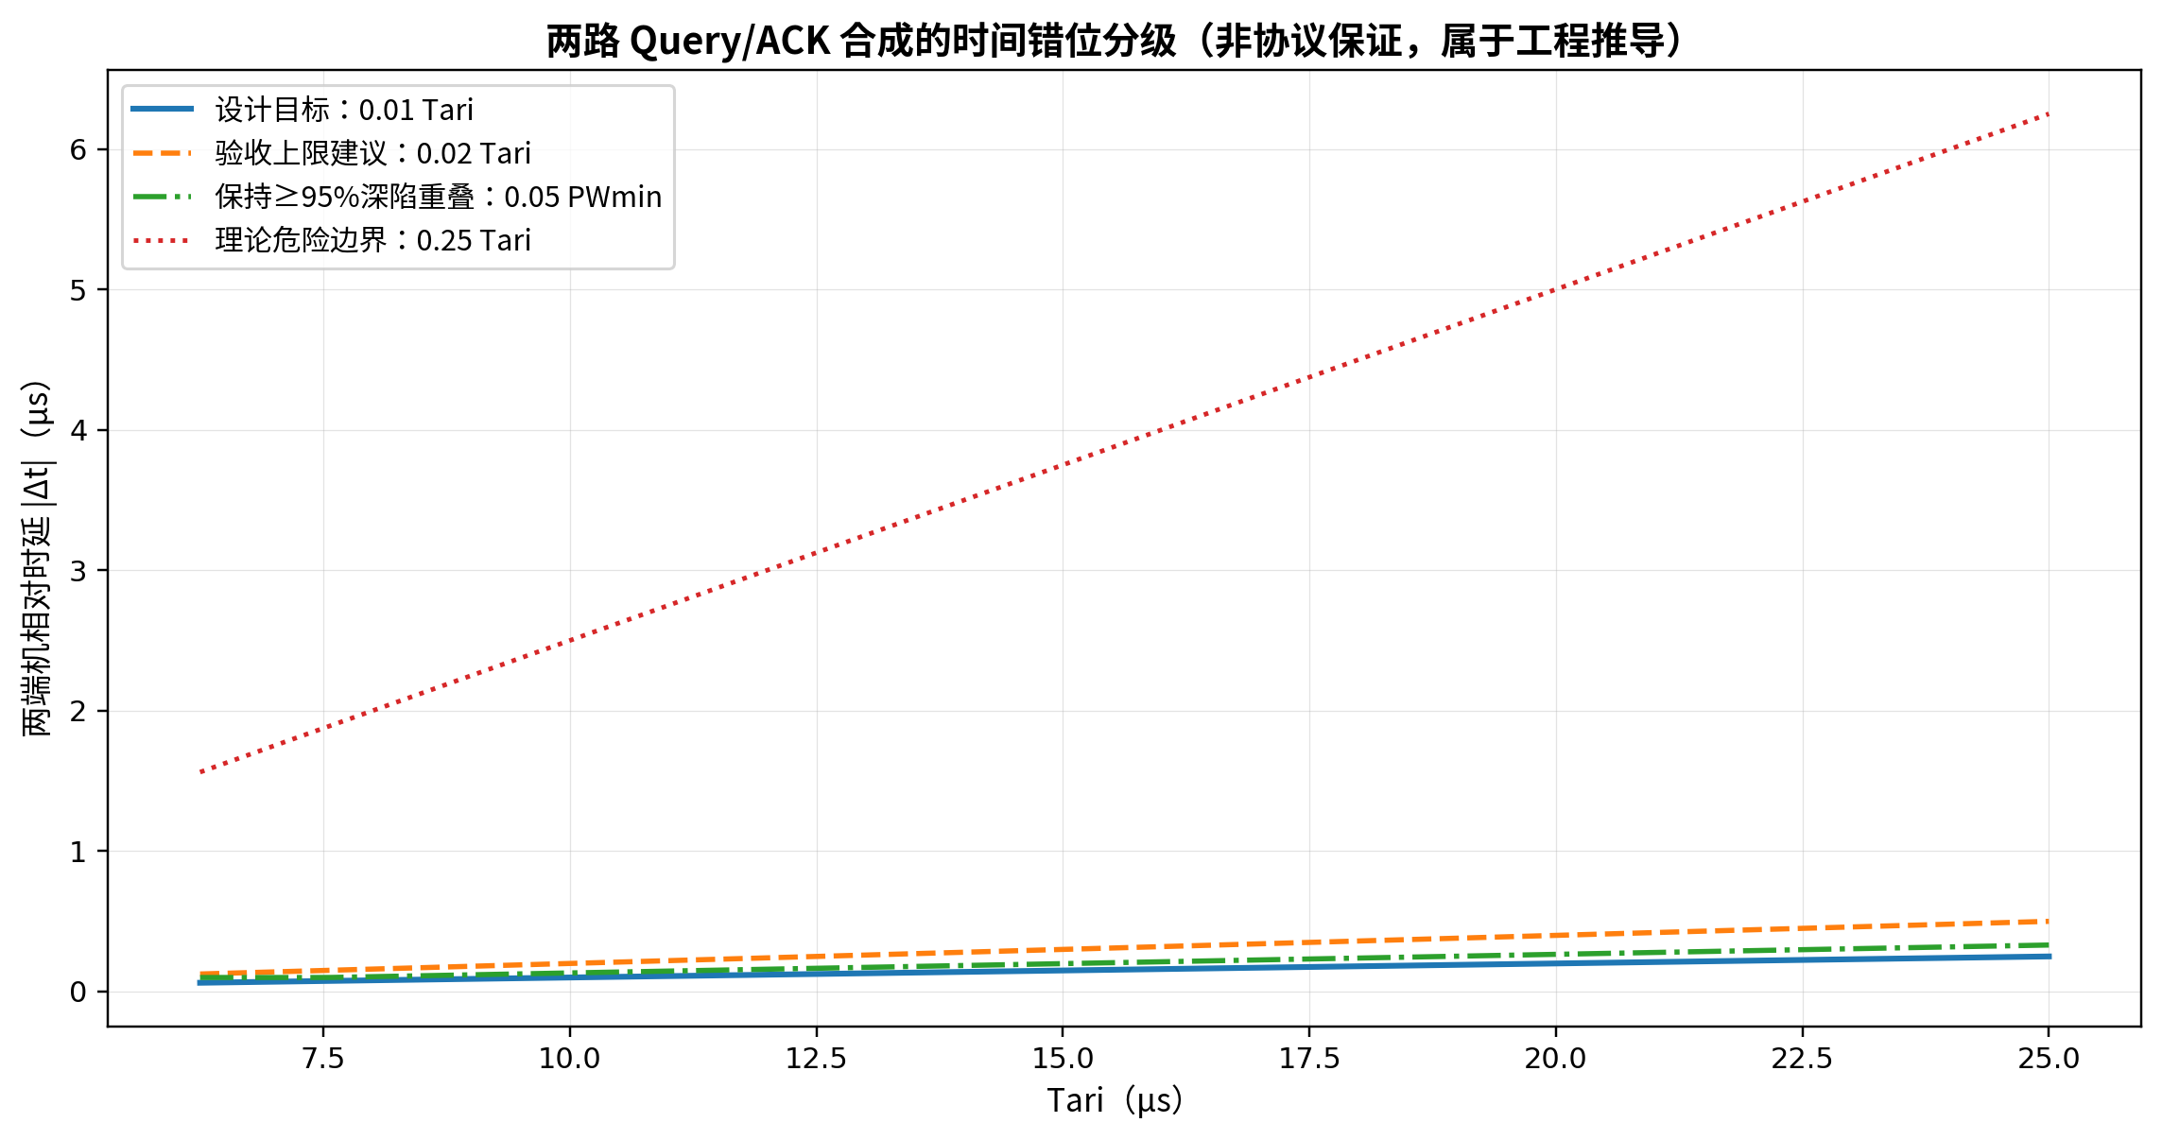
图 3 不同 Tari 下 Query/ACK 相对时延的分级建议
综合 PIE pivot 余量和 PW 重叠两个约束，建议把 |Δt|≤0.01Tari 作为设计目标。它比“保留 95% 深陷宽度”的条件还要严格，并且在最小 Tari=6.25 μs 时直接得到 62.5 ns。若实现难度较高，可把 0.02Tari 作为第一阶段验收线，再通过扫延迟实验验证标签成功率。

6 Query 与 ACK 的特殊要求：不仅要同时，还必须“内容相同、速率相同”
Query 命令共有 22 bit，包括 DR、M、TRext、Sel、Session、Target、Q 和 CRC-5。两台端机如果希望在空间中把 Query 合成成“一个更强的 Query”，这些字段必须完全一致，否则即使第一个边沿同时，后面比特不同也会直接产生互相破坏的包络。ACK 由 2 bit 命令码 01 和 16 bit RN16/handle 组成，两台端机必须使用同一个标签返回的 RN16/handle。
$$N_Query = 22 bit$$
$$N_ACK = 2 + 16 = 18 bit$$
此外，“起点对齐”并不保证“整包一直对齐”。如果两台端机的 PIE 符号速率存在相对误差 ε_rel，那么包内的时延会持续积累。
$$Δt(t) = Δt_0 + ε_rel·t$$
若两台独立 Reader 恰好处在标准允许的相反 ±1% 时基极限，某一类符号的相对长度差可达约 2%。对几十个 PIE 符号而言，末端错位可以积累到 Tari 的相当比例。因此你的公共 48 MHz 参考时钟非常关键：它不仅解决 922.5 MHz 载波长期频偏，也应尽量让两台 FM13 的基带/协议时基来自同一参考，使 Δt 在整个 Query/ACK 内基本保持常数，而不是从包头到包尾越走越开。

7 参考 PushID：把前导从“协议容差”变成“同步观测量”
PushID 的时间同步采用两步法：先利用 Query 的已知前导做高采样率相关，以获得 Master 信号的时间索引，实现符号级粗同步；再利用跨频率相位变化估计更细的 timing drift。其核心价值是“用已知前导测出偏差，再补偿后续协同发射”，而不是依赖两个软件线程恰好同时执行发送函数。
迁移到当前 FM13RD1616 方案后，可以简化为更适合现有硬件的结构：Master 通过 Ethernet 统一下发 Tari、PW、RTcal、TRcal、Query 参数和 Round ID；Master/Slave 都先进入 READY/ARMED；Slave 通过接收链路或耦合监测 Master 的已知前导，估计固定时延；利用公共 48 MHz 参考驱动本地定时器，在下一轮的未来 T0 同时触发协议发射；随后再通过移相器补偿固定 RF 相位。
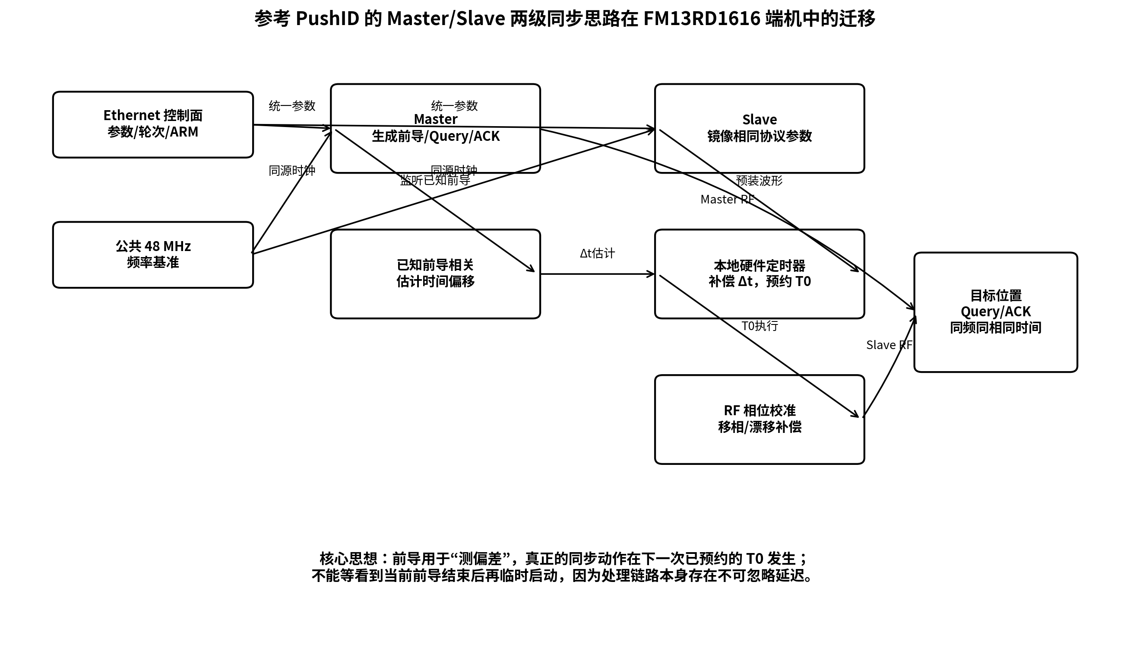
图 4 参考 PushID 的两级同步结构及其在当前端机中的迁移方式

7.1 为什么不建议只让 Master 发前导、Slave 从 Query 首位突然加入
从“让标签只看到一套校准前导”的角度，这个思路很诱人：Master 单独发送 preamble/frame-sync，Slave 在 T0 瞬间加入并与 Master 一起发 Query/ACK。它可以作为实验性方案验证，但不建议直接作为正式方案。原因是 Slave 在命令中途加入会导致目标位置的 RF 场强突然变化，若相位未精确校准还可能出现幅度突降或拍频；这个突变并不是标准对双 Reader 协同定义的行为，标签兼容性没有保证。
更稳妥的正式方案是：两台端机从 delimiter 开始就发送同一整段波形，并通过“前一轮前导相关 + 下一轮预约 T0”把整段波形一起对齐。只有当 FM13 的底层发送机制确实无法控制前导起点，而实验又证明“Master-only 前导 + Slave payload join”对目标标签稳定可用时，才把它作为特定实现策略。

8 建议的实测验证方法
第一步先固定两端机同一 48 MHz 参考、同一 RF 频率、同一功率，并让两台端机生成完全一致的 Query。用示波器分别采集两路 RF 包络以及合成包络，把第一个 Query PIE 低脉冲的 50% 下降交越点作为 T_Q0，直接测 Δt_Q。ACK 同理，以 frame-sync 后第一个 ACK PIE 低脉冲为 T_A0。
第二步不要一开始只测“能不能读到标签”，而是人为扫描 Δt。建议按 0、0.005Tari、0.01Tari、0.02Tari、0.05Tari、0.10Tari、0.20Tari、0.25Tari 分级，每个点至少做数百次盘存，记录 Query→RN16 成功率、ACK→EPC 成功率以及合成包络的最小调制深度和深陷宽度。这样可以把“理论门限”和 FM13+实际标签的真实容忍度对应起来。
测试区间 | 相对时延 | 预期意义 | 建议判定 | 最小 Tari=6.25 μs 对应
目标区 | ≤0.01Tari | 深陷几乎完整、边沿近似单一 | 正式设计目标 | ≤62.5 ns
可接受区 | 0.01~0.02Tari | 仍有较大余量 | 第一阶段验收/优化 | 62.5~125 ns
表征区 | 0.02~0.05Tari | 三电平平台明显增长 | 必须用成功率实测 | 125~312.5 ns
风险区 | 0.05~0.25Tari | 边沿判决不确定性快速增加 | 不建议作为设计工作点 | 312.5 ns~1.5625 μs
高风险区 | ≥0.25Tari | 接近/超过最小 pivot 判决余量 | 不能假设可解码 | ≥1.5625 μs
第三步再把 RF 相位加入二维扫描。因为即便 Δt 已经做到几十纳秒，只要两台 922.5 MHz 载波存在频差，合成包络仍会随相对相位持续漂移；若相位接近 180°，两路还会互相抵消。最终应形成“时间误差 Δt × 相位误差 Δφ → 标签成功率”的二维结果，而不是只给一个时间数字。

9 与当前实测现象的对应
你当前实测中两台端机的发送间隔已经超过 100 μs，且此前截图中可见数百微秒量级的错位。这个数量级远大于 6.25~25 μs 的 Tari，也远大于本文推导的 0.01~0.02Tari 协同目标，因此目前两路不能视为“同一个 Query 的小误差叠加”，而更接近两个独立 Reader 的异步发射。
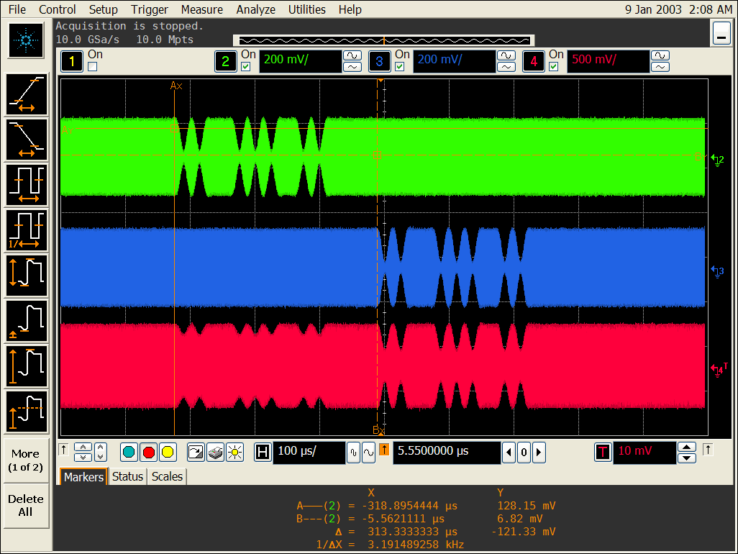
图 5 当前实测：两端机协议包存在百微秒量级时序错位
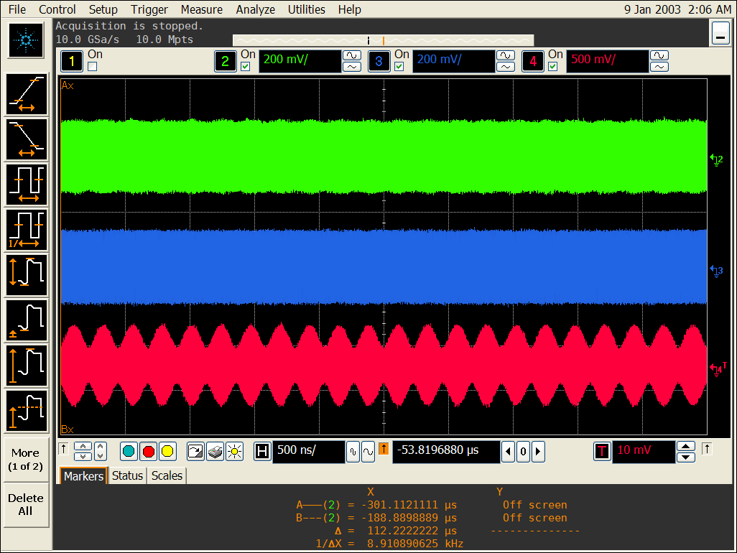
图 6 当前实测：两路合成后出现明显包络变化（还需结合载波频差/相位进一步区分）
下一阶段的优先级应当是先把协议时序从百微秒级压到微秒级，再进入 100 ns 量级优化；与此同时用公共参考消除载波频差。否则在时间错位和拍频同时存在时，仅靠观察合成波形很难判断到底是哪一种机制导致标签失败。

10 最终建议
第一，可以采用“前导码/帧同步结束点 = 后续命令首个 PIE 边沿”作为 Master/Slave 的统一同步标准，分别定义 T_Q0 和 T_A0。这个基准非常适合示波器和逻辑时序验收。
第二，前导和帧同步不能只满足各自协议容差就任意错开。协同模式下 Master 应统一 Tari、PW、RTcal、TRcal 和所有 Query/ACK 字段，Slave 只做镜像。协议允许的 ±1%、±5% 是单机合规容差，不是两路叠加容差。
第三，对两路相同 Query/ACK 的时间错位，协议没有给出双 Reader 保证值。根据 PIE pivot 余量与 PW 深陷重叠推导，0.25Tari 只能视作理论危险边界；工程上建议 |Δt|≤0.01Tari，第一阶段可用 0.02Tari 做验收。最小 Tari=6.25 μs 时分别对应 62.5 ns 和 125 ns。
第四，参考 PushID 的方法应当是“用已知前导做粗同步估计 + 提前预约下一次 T0”，而不是等当前前导结束以后再临时触发 Slave。结合你当前已经规划的公共 48 MHz 参考，最终同步链路应形成：Ethernet 统一任务参数 → 前导相关/历史测量估计 Δt → 本地硬件定时器在 T0 执行 → 公共时钟抑制包内漂移 → 移相器校准 Δφ。
第五，最终门限必须由实测闭环确认。推荐先以 62.5 ns（最小 Tari 下的 0.01Tari）为设计目标，然后向 125 ns、312.5 ns、1 μs 等方向扫延迟，分别统计 Query→RN16 与 ACK→EPC 成功率。这样得到的“标签真实容忍区间”才能作为你技术报告里的最终实验指标。

参考资料
[1] GS1. EPC® Radio-Frequency Identity Generation-2 UHF RFID Standard, Release 3.0.1, Ratified Feb 2026. 重点参见 6.3.1.2.5、6.3.1.2.8、Table 6-5、Figure 6-4、Query 与 ACK 命令表。
[2] ISO/IEC 18000-63:2021. Information technology — Radio frequency identification for item management — Part 63: Parameters for air interface communications at 860 MHz to 960 MHz Type C.
[3] J. Wang, J. Zhang, R. Saha, H. Jin, S. Kumar, “Pushing the Range Limits of Commercial Passive RFIDs,” NSDI 2019. PushID 使用已知 Query preamble 进行粗时间同步，并通过相位/频率观测进一步补偿 timing/frequency drift。

